

**دانشگاه صنعتي شريف**

**آزمایشگاه سخت‌افزار**

**گزارش میانی سوم**

گروه ۱

**تست**

علی هاشم آبادی - ۹۷۱۰۶۳۱۳

**فهرست مطالب**

مقدمه....................................................................................................................................................................۱

تست: بخش اول..................................................................................................................................................۲

تست: بخش دوم.................................................................................................................................................۹

**مقدمه**

در آخرین گزارش این پروژه، به تست کردن خواهیم پرداخت. تست کردن در این گزارش شامل دو قسمت است. ابتدا چندین تست مختلف انجام خواهد شد و سپس نتایج به آقای فصحتی ارسال شده تا سپس یک‌سری hint درخصوص مقادیر متغیرها و نوع ورودی و .... گرفته شود.

در تست بخش اول، مقادیر متغیرها را خودمان انتخاب میکنیم و در هر دو بخش تست، تصویر نمودار و مقادیر متغیرها و نوع ورودی ذکر خواهد شد.

دقت شود که به دلیل عدم وجود Hard stop در OpenModelica، احتمال شبیه نبودن نتایج با مدل Simulink وجود دارد.

**تست: بخش اول**

**تست اول در بخش اول**، همان تستی‌ست که در کلاس نمایش داده شد.

ورودی به صورت سینوسی با فرکانس 5 هرتز و amplitude برابر 6 است.

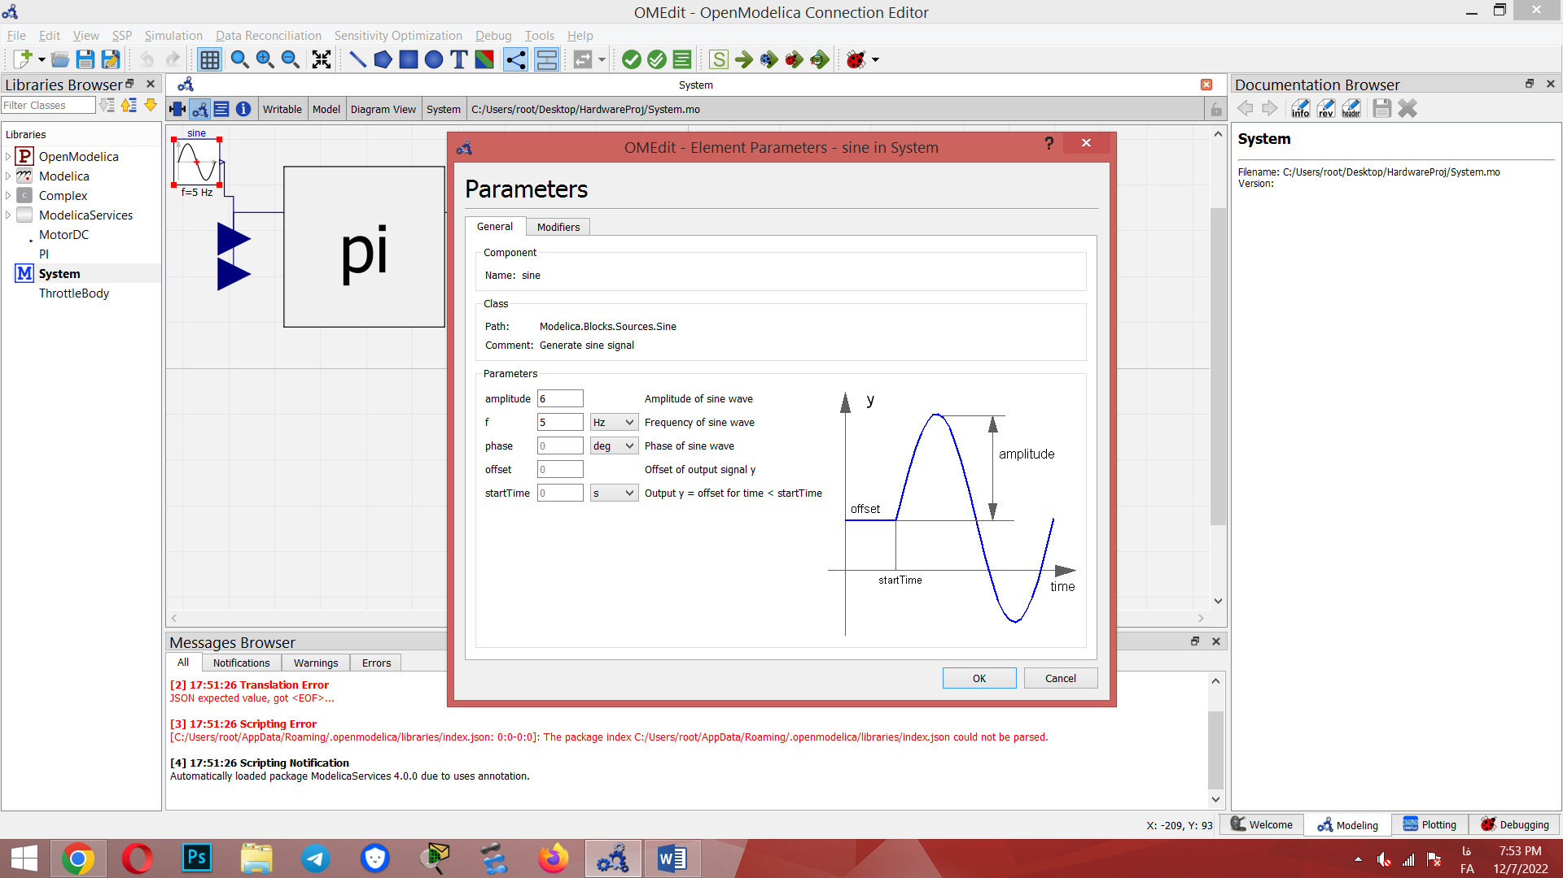

درون مدل PI، نیاز به دادن دو نوع مقدار داریم. Proportional gain و Integral gain. اولی را برابر دو و دومی را برابر یک قرار دادیم.

درون مدل motorDC، یک ولتاژ ثابتی به H-Bridge متصل است که مقدار آن را 100V قرار دادیم.

همچنین به گشتاور متصل به موتور، یک ورودی سینوسی مشابه به پدال گاز متصل است.

درون مدل ThrottleBody، پارامتر اینرسی با عنوان moment of inertia را برابر J = 2 kg.m2 قرار دادیم و همچنین یک فنر و damper داریم. در فنر، ثابت فنر را برابر c = 10000 N.m/rad قرار داده و ثابت damper را برابر d = 20 N.m.s/rad.

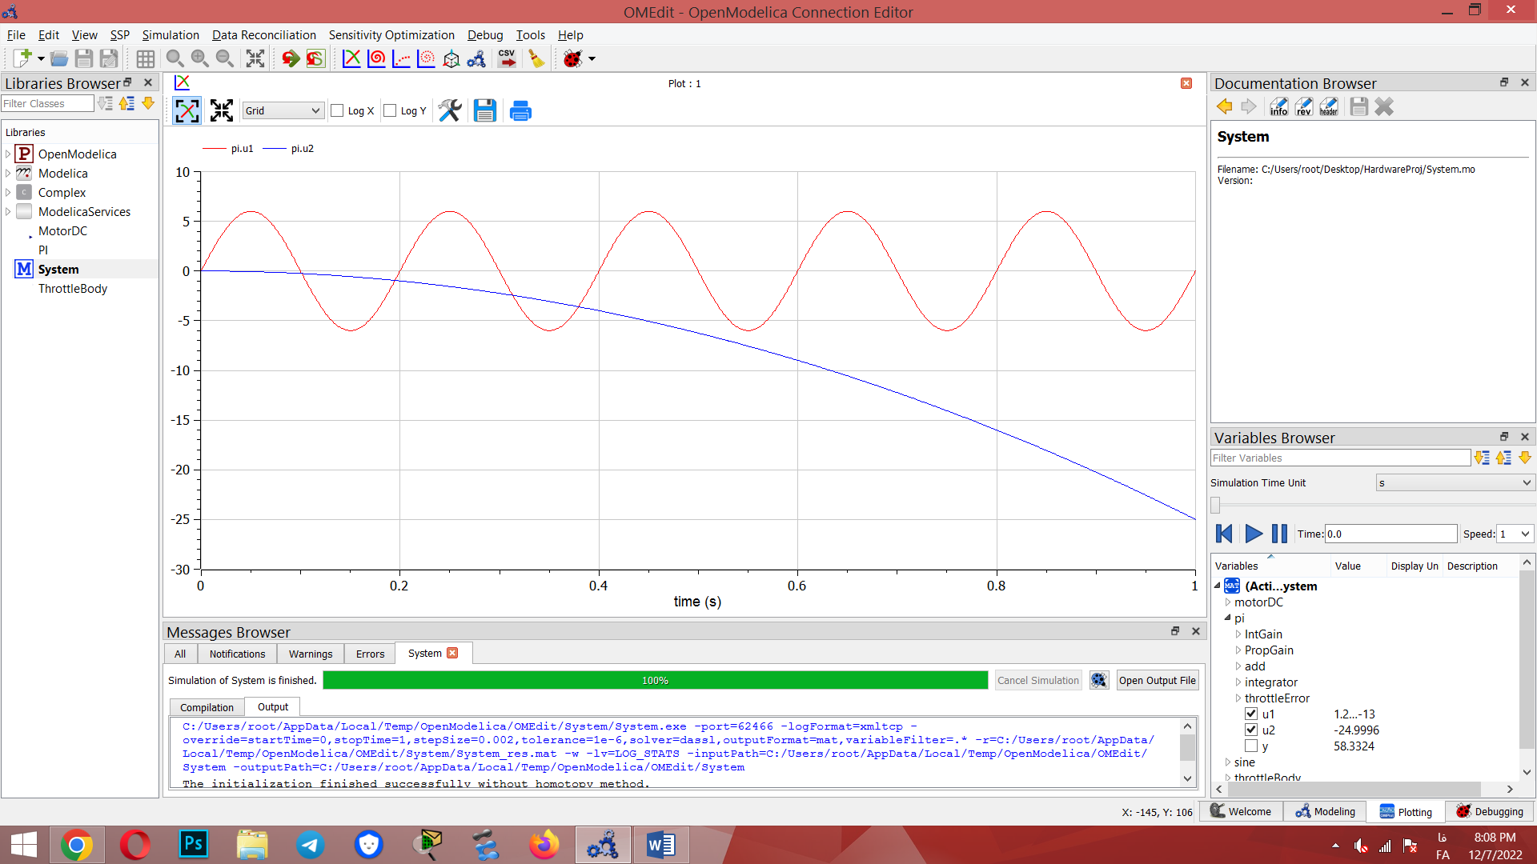

نمودار تست به شکل بالاست که در کلاس نیز مشاهده شد. خط نارنجی، ورودی پدال و خط آبی زاویه دریچه گاز است.

**تست دوم بخش اول:**

قرار شد که ورودی به صورت مثلثی داده شود. در OpenModelica چنین تابعی را یافتم با نام SawTooth که شبیه اره و دندان است.

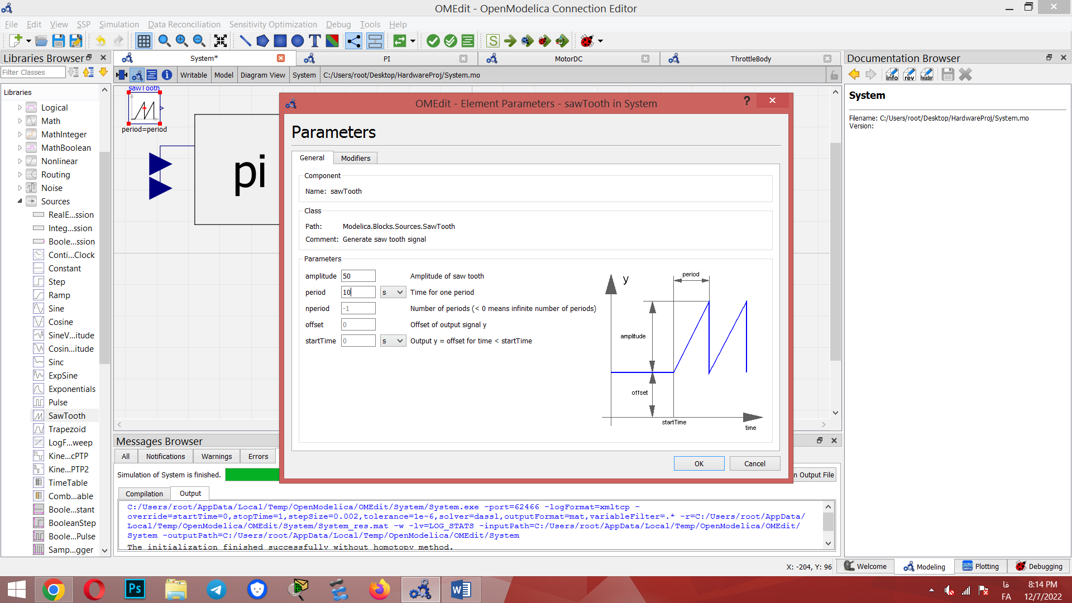

متغیرهای آن یعنی amplitude را برابر 50 و period را برابر 10 گذاشتیم.

همچنین زمان شبیه‌سازی آزمایش را 100 ثانیه گذاشتیم به صورت زیر:

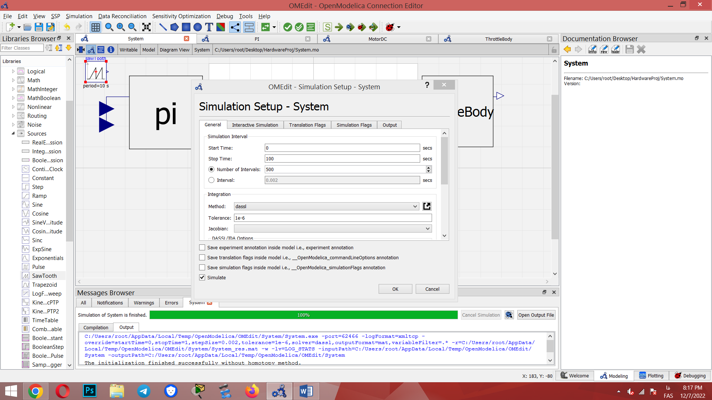

سایر موارد را دست نمیزنیم تا مشاهده کنیم چه جاهایی نیاز به تغییر دارد. پس نمودار ورودی و خروجی:

متاسفانه کامپایل و ران کردن آن بسیار طول کشید و جواب نداد.

**تست سوم بخش اول:**

ورودی را با amplitude برابر 5 و period برابر 1 میگذاریم و شبیه‌سازی را به مدت 10 ثانیه انجام میدهیم. ورودی و خروجی:

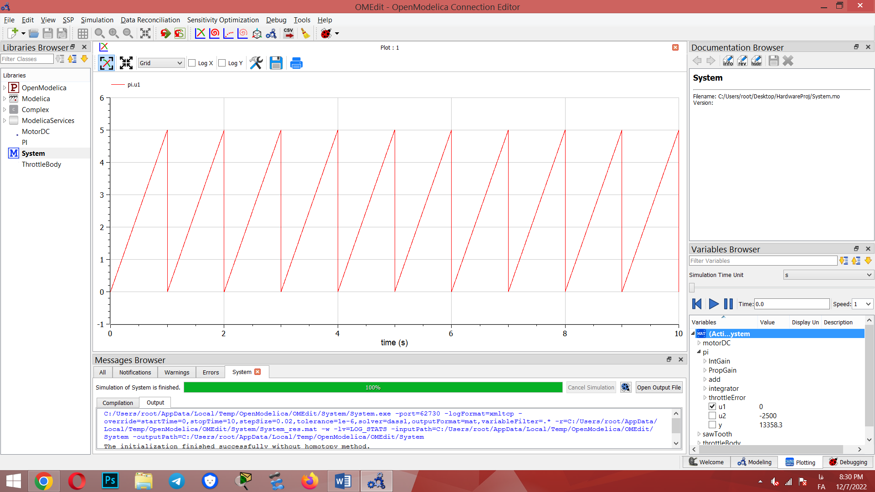

ورودی به صورت بالاست اما خروجی تغییری نکرد:

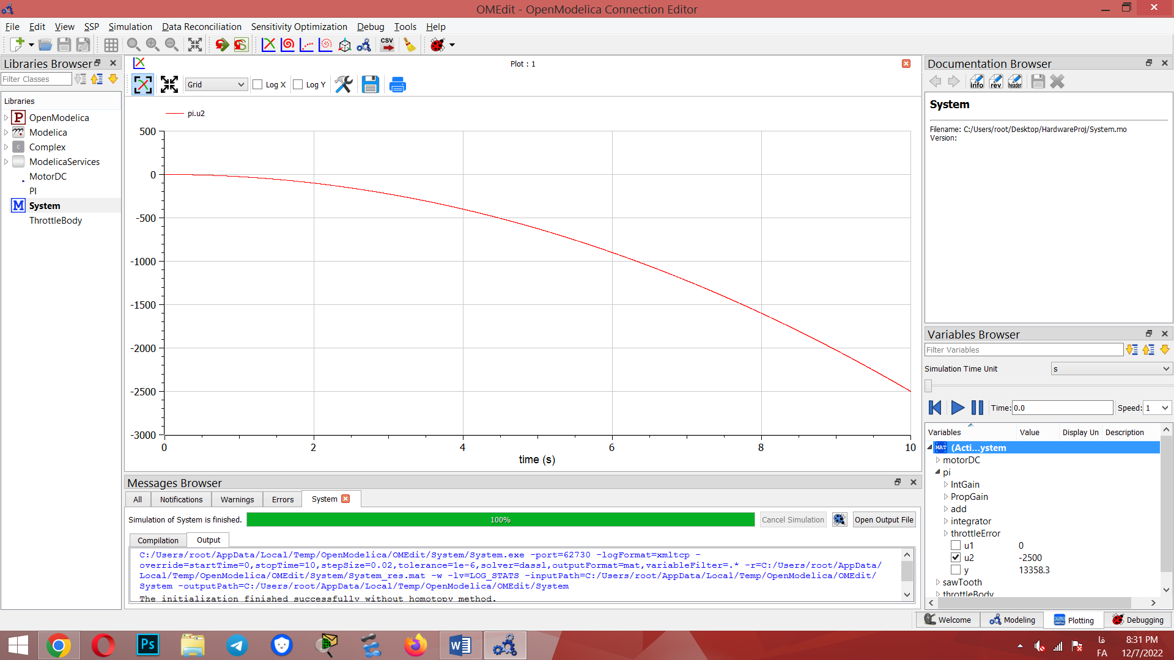

پس مشخص شد که مشکل از ورودی نیست و باید سایر متغیرها را تغییر داد.

**تست چهارم بخش اول:**

گفتیم به H-Bridge یک ولتاژ ثابت 100 ولتی متصل است. مقدار آن را 5 ولت کردیم. تغییری ایجاد نشد جز اینکه انگار این ولتاژ ثابت، amplitude خروجی را مشخص میکند؛ زیرا که صرفا خروجی 1/20 شد.

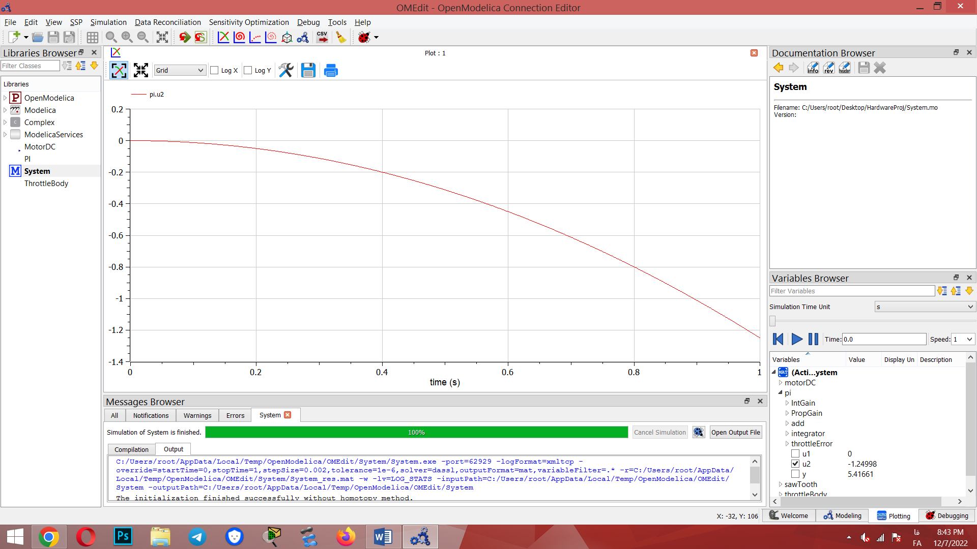

در ادامه چندین تست انجام شد(حدود 7 تست) و همگی ماهیتی یکسان داشتند و یکسری تغییرات در تست بعدی یعنی تست دوازدهم انجام شد.

**تست دوازدهم بخش اول:**

ورودی SawTooth را با amplitude برابر 2.5 و period برابر 0.1 دادیم. همچنین گشتاور درون motorDC که یک ورودی نیاز داشت را به خروجی PI متصل کردیم. علت آن این است که حس کردیم خروجی PI باید به نوعی به طور مستقیم به موتور DC نیز تاثیر بگذارد. به‌هرحال میتوانستیم هرنوع ورودی‌ای بدهیم.

با این کار، خروجی اینبار تغییر یافت. نمودار ورودی و خروجی به شکل زیر است. ورودی به رنگ نارنجی و خروجی به رنگ آبی:

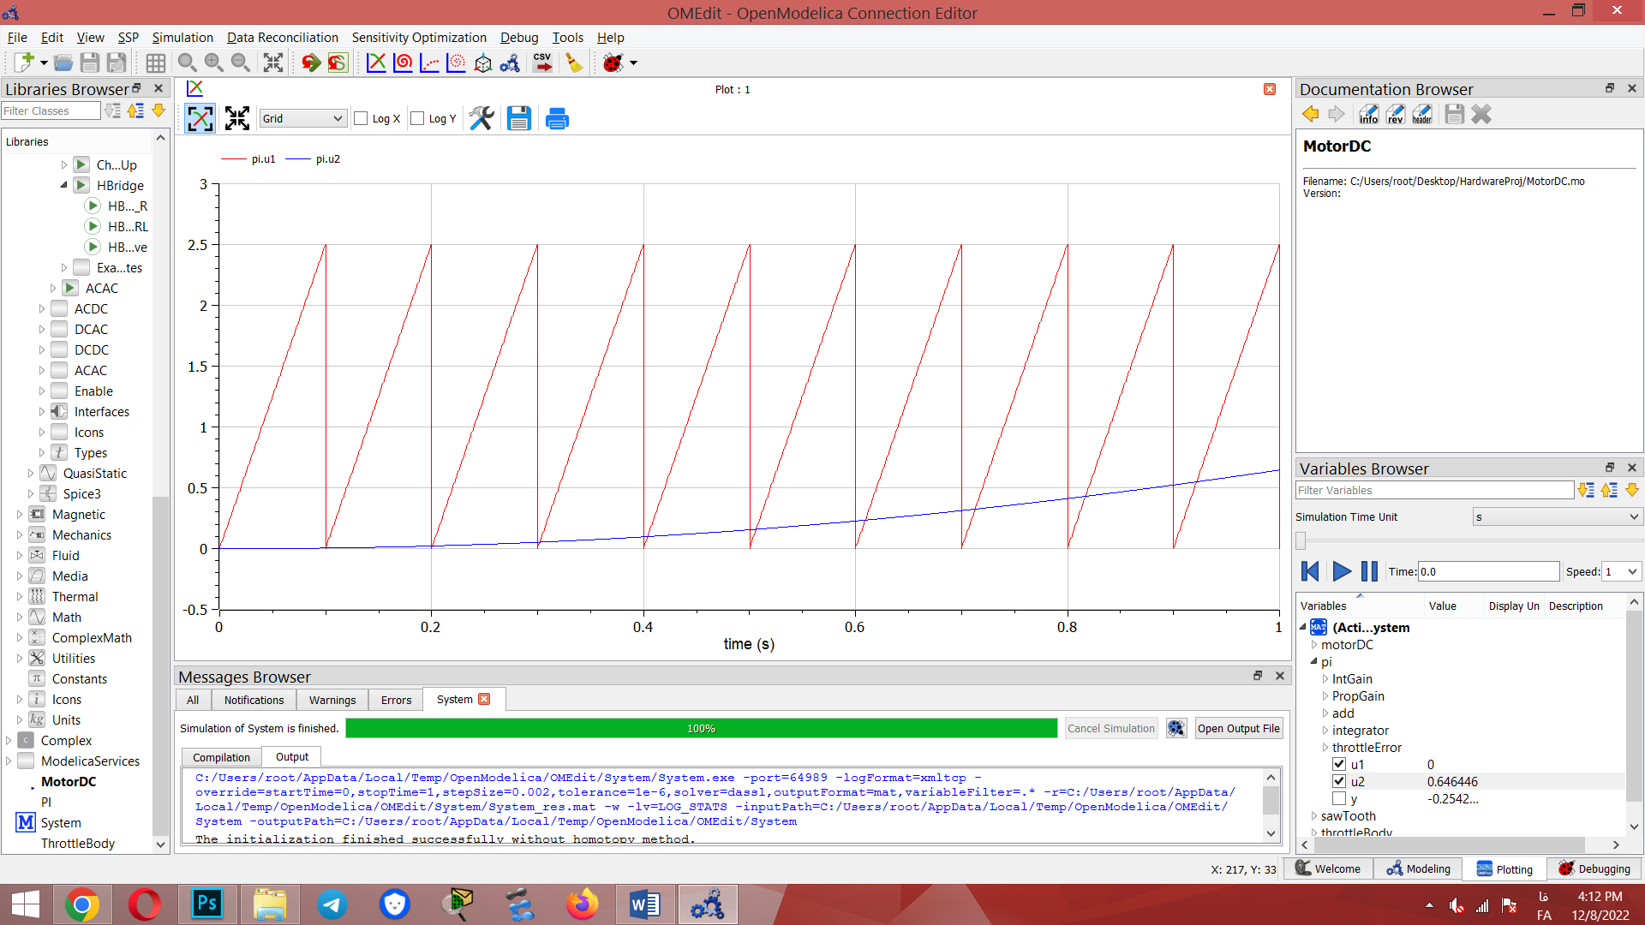

حس میکنیم برای این بخش در همین حد کافیست و نیاز به Hint حس میشود. پس نتایج فعلی به آقای فصحتی در روز پنجشنبه مورخ 17 آذرماه ارسال خواهد گردید تا بخش دوم آزمایشات نیز انجام پذیرد.

**تست: بخش دوم**

متاسفانه فایل ارسالی از آقای فصحتی قبلا ارسال شده بود و بنده تصورم این بود که قرار است یک مثال از تست در سیمولینک را ببینم تا مقداردهی متغیرها در OpenModelica دقیق انجام شود. اما یک hint دریافتی و مفید این بود که ورودی نباید SawTooth باشد و باید به شکل مثلث باشد. در OpenModelica مثلث وجود ندارد اما توانستم آن‌را طراحی کنم. ورودی را به صورت Trapezoid تعریف کردم، اما مدت زمان پهنای Trapezoid را برابر صفر قرار داده تا عملا یک مثلث تشکیل شود.

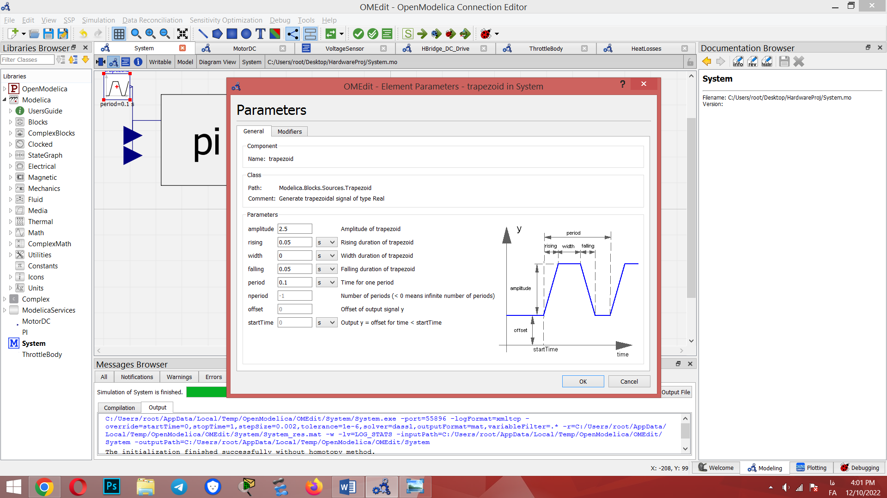

**تست اول بخش دوم:**

ورودی مثلثی و سایر موارد را تغییر ندادیم. خروجی به شکل زیر است. ورودی با رنگ نارنجی و خروجی به رنگ آبی:

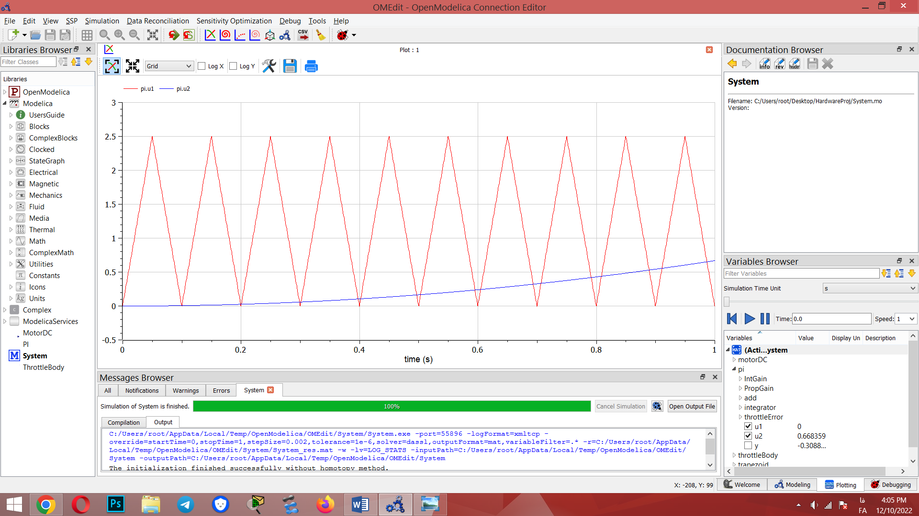

خروجی با تست قبلی تفاوتی نکرد.

چندین تست انجام شد و به نتایج زیر رسیدیم:

Proportional Gain را طبق ویدیو رفرنس برابر 2.5 و Int Gain را برابر 8 قرار می‌دهیم. همچنین در تست‌ها متوجه شدیم که مشکل اینکه خروجی تا بی‌نهایت در حال زیاد شدن است، از طراحی Throttle Body است. بنابر دلایلی، هرنوع ورودی‌ای که وارد Throttle body میشد، همواره تا بینهایت زیاد میشد. از آنجا که طراحی شبیه مدل سیمولینک انجام شد، احتمال دادیم که OpenModelica جور دیگری سیستم را شبیه‌سازی میکند.

فنر و Damper را بعد از چند تست متوجه شدیم که اگر یک سر آن به یک محیط fixed متصل باشد، خروجی قابل قبول‌تر است. همچنین ثابت فنر را برابر 100 گذاشتیم. همچنین ورودی را مثلث‌هایی با فاصله از هم گذاشتیم. شکل به صورت زیر است. ورودی به رنگ نارنجی و خروجی به رنگ آبی:

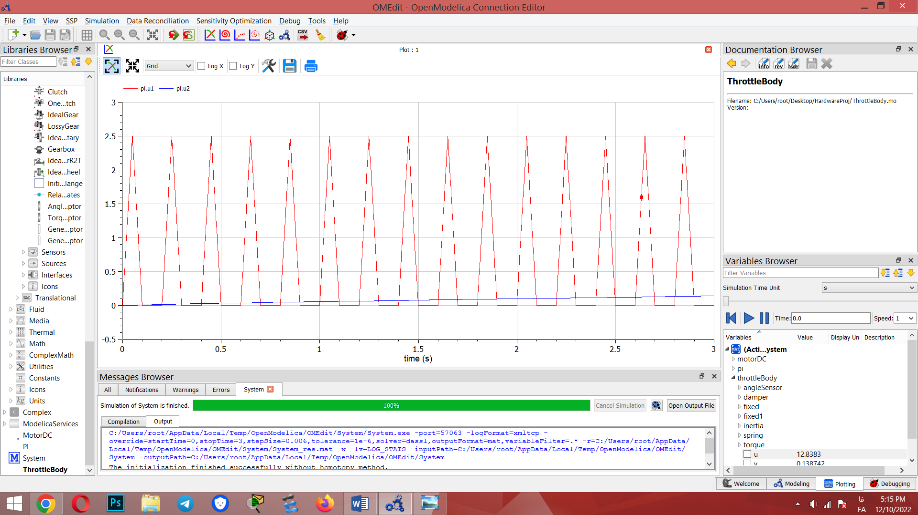

مشخص است که خروجی یک حدی در بالا دارد و مانند خروجی قبل نیست. حال باید متغیرها را دوباره عددگذاری‌های مختلف کرد تا شکل بهتری دربیاید.

**تست بعدی:**

Prop gain را برابر 16 و int gain برابر 8. همچنین ثابت فنر برابر 10 و ثابت برابر 10. برای درک بهتر خروجی، فقط خروجی را نمایش میدهیم که دوباره شکل قابل قبول‌تری به خود گرفت.

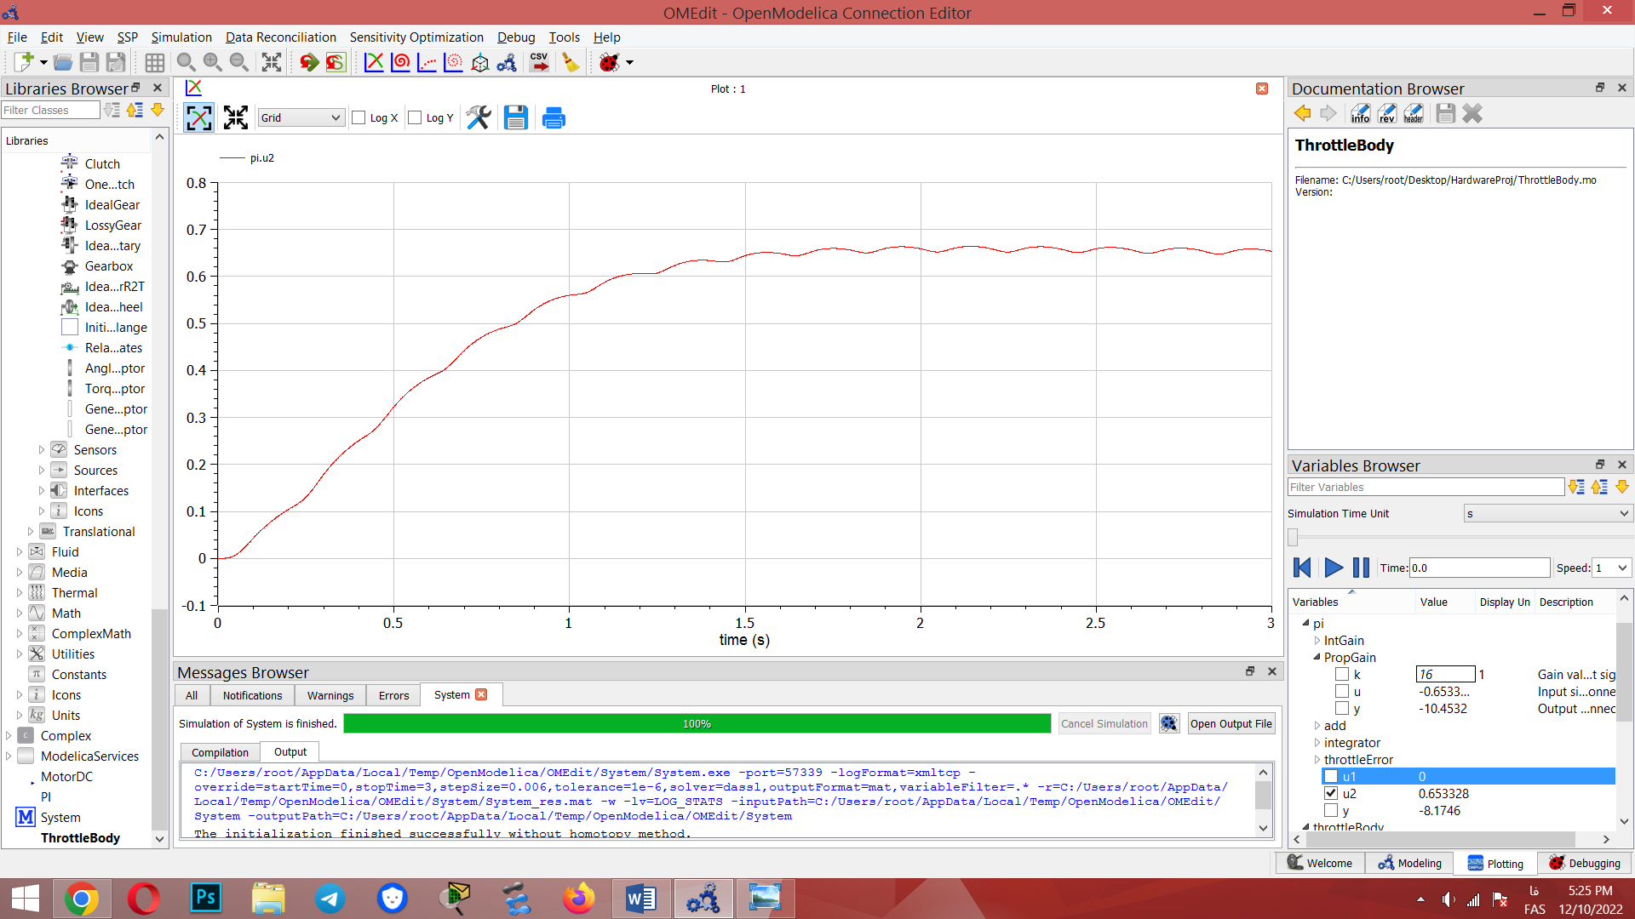

این شکل به دقت خروجی ویدیو رفرنس نیست اما قابل مشاهده است که صرفا متغیرهای عددی همانند ثابت فنر یا Prop Gain مناسبی نیاز است تا شکل بهتر شود؛ وگرنه منطق سیستم درست است.

در شکل بعدی، ثابت inertia را از 2 به 0.1 تغییر دادیم و خروجی به این شکل شد:

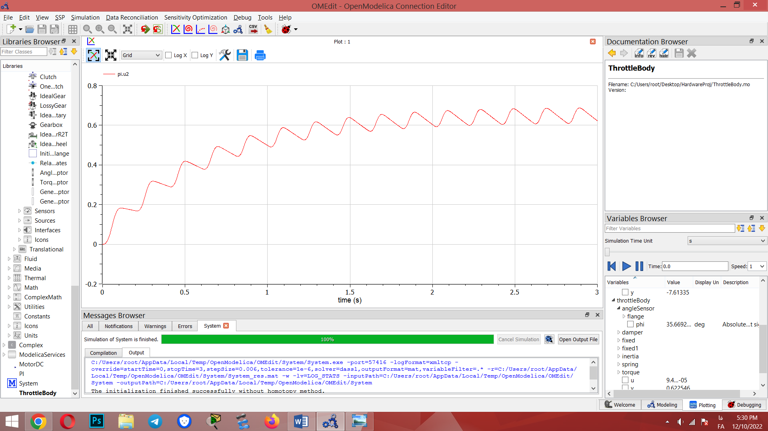

**تست بعدی:**

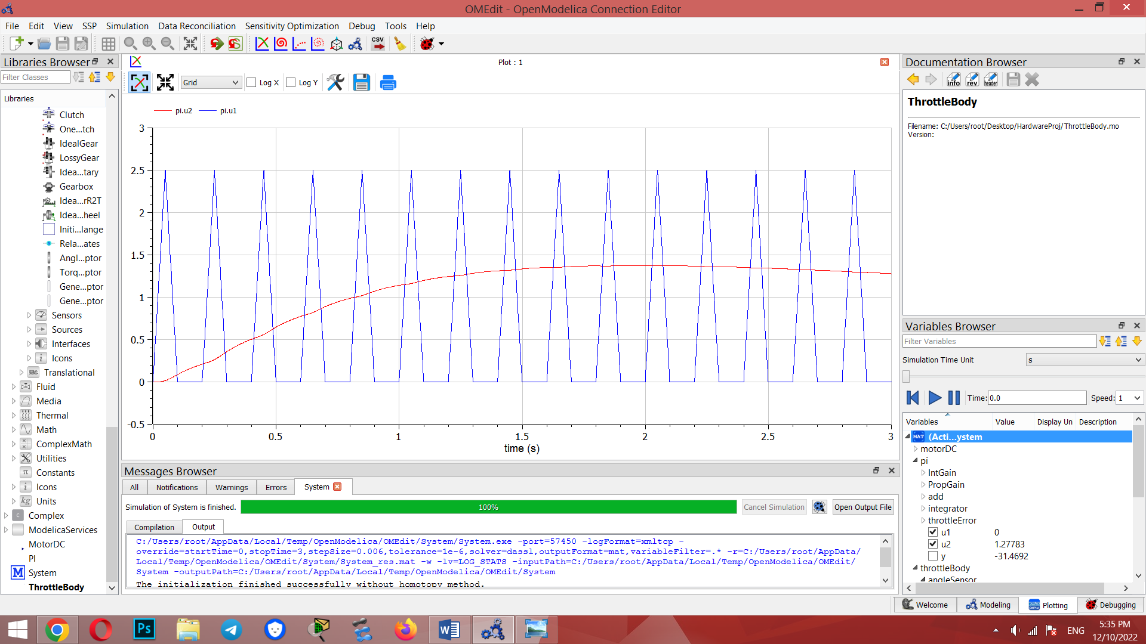

با چندین تغییر در متغیرها و چندین تست مختلف، شکل بالا به وجود آمد. به مرور زمان حتی خروجی کم نیز شد. در این مثال ثابت فنر و inertia برابر 1 و ثابت damper برابر 5 است.

اگر ثابت damper هم 1 بگذاریم، شکل به صورت زیر میشود:

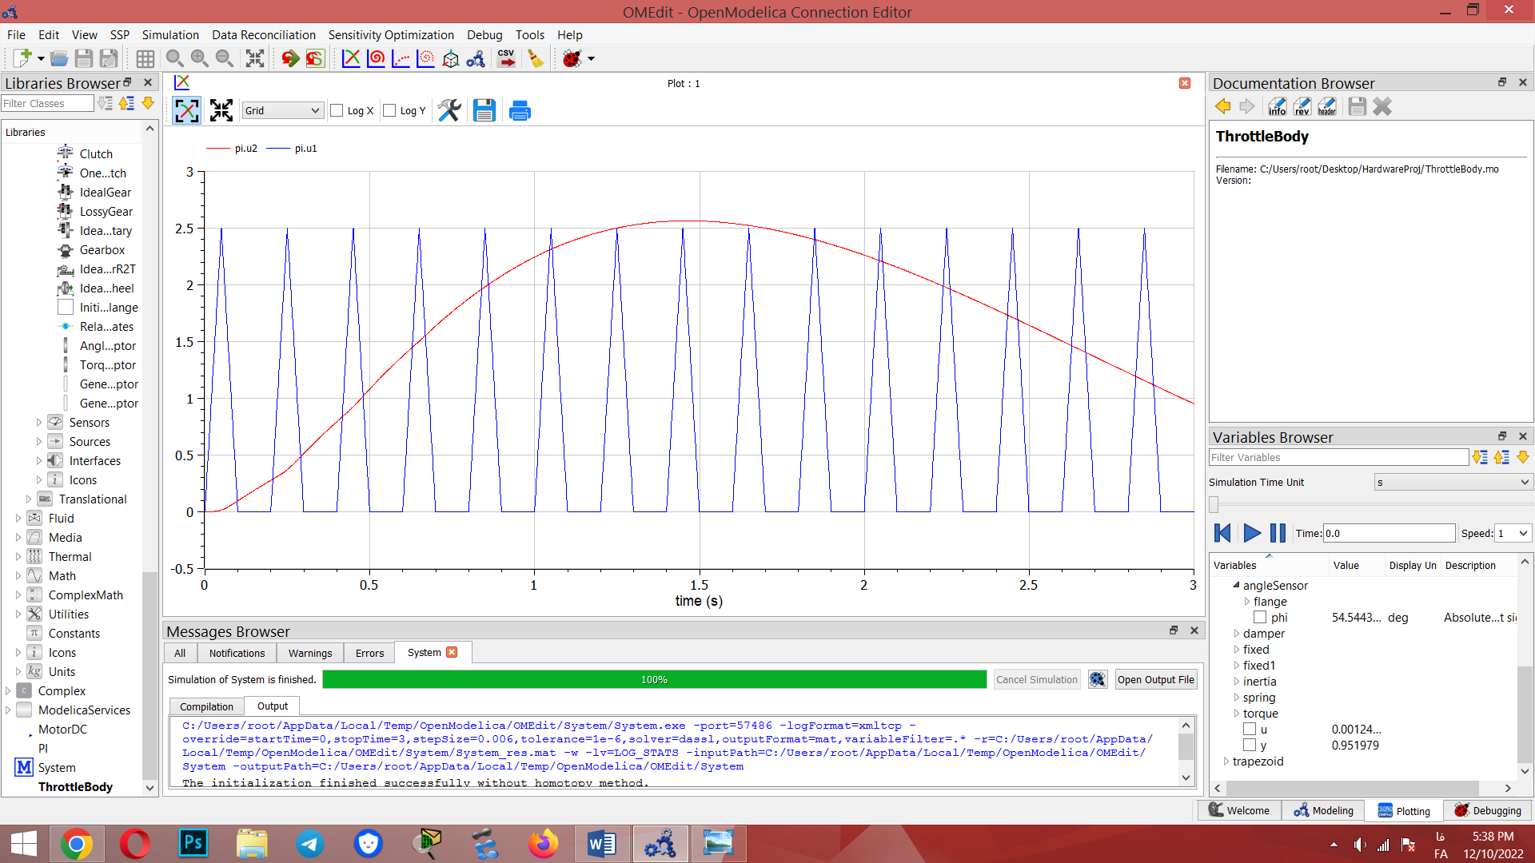

ان شکل خوبی‌ست چون خروجی میخواستیم از ورودی هم بالا بزند ولی کم کم در همان حوالی ماکسیموم ورودی باقی بماند. این شکل ولی به مرور زمان در حال کاهش است پس باید دوباره متغیرهارا عوض کنیم.

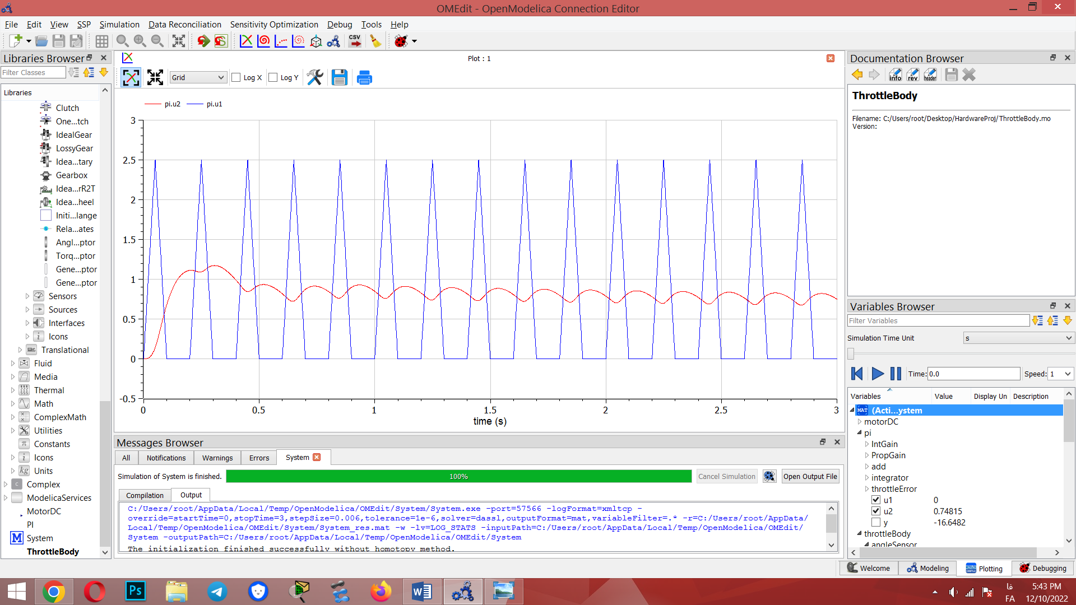

ثابت فنر 5 و ثابت inertia 0.1 و شکل به صورت بالا در آمد.

بعد از ده‌ها تست، نزدیک‌ترین شکل به شکل ویدیو رفرنس را به‌دست آوردیم. Int gain برابر 5 و prop gain برابر 60 و ثابت فنر برابر 5 و ثابت inertia برابر 0.2 و ثابت damper برابر 1 گذاشته شده است. شکل به صورت زیر است. ورودی با رنگ نارنجی و خروجی با رنگ آبی:

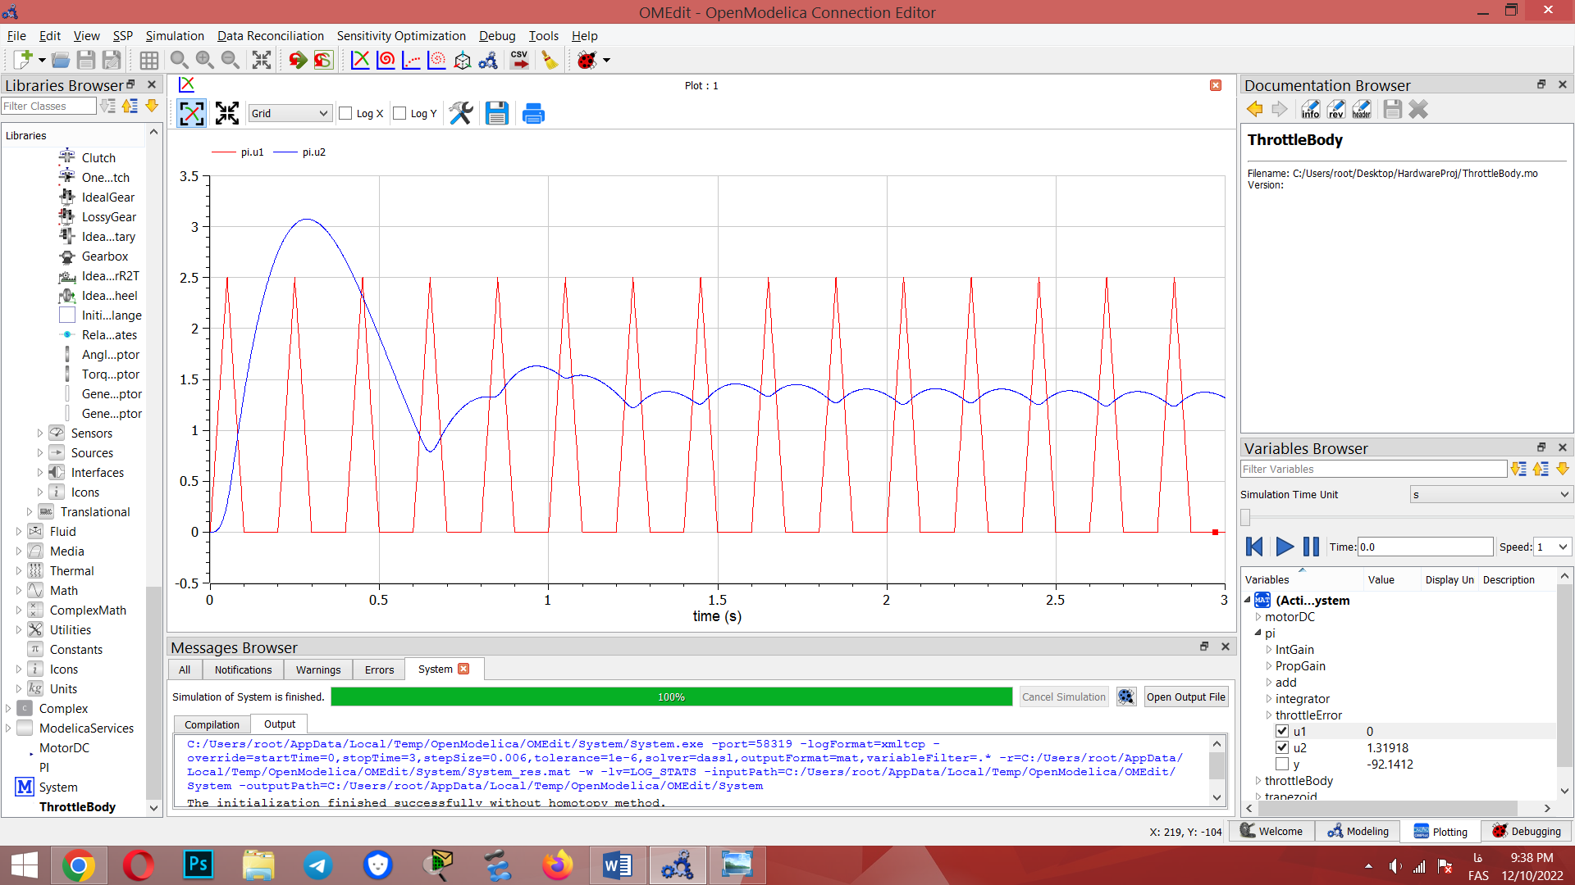

این نزدیک‌ترین نتیجه ما به شکل اصلی است. مشخص شد که با مقادیر دقیق، نتیجه درست‌تری خواهیم داشت. همچنین باید درنظر داشت که سیستم ما hard stop ندارد و شبیه‌سازی در سیمولینک و OpenModelica تفاوت‌های خود را دارد.

در آخر تصویری از آخرین نسخه مدل بدنه دریچه گاز نمایش خواهیم داد.

